湖北省高值医用耗材集中采购系统基础库-产品价格填报

操作手册

一、 登录系统
打开网站 http://www.hbyxjzcg.cn/
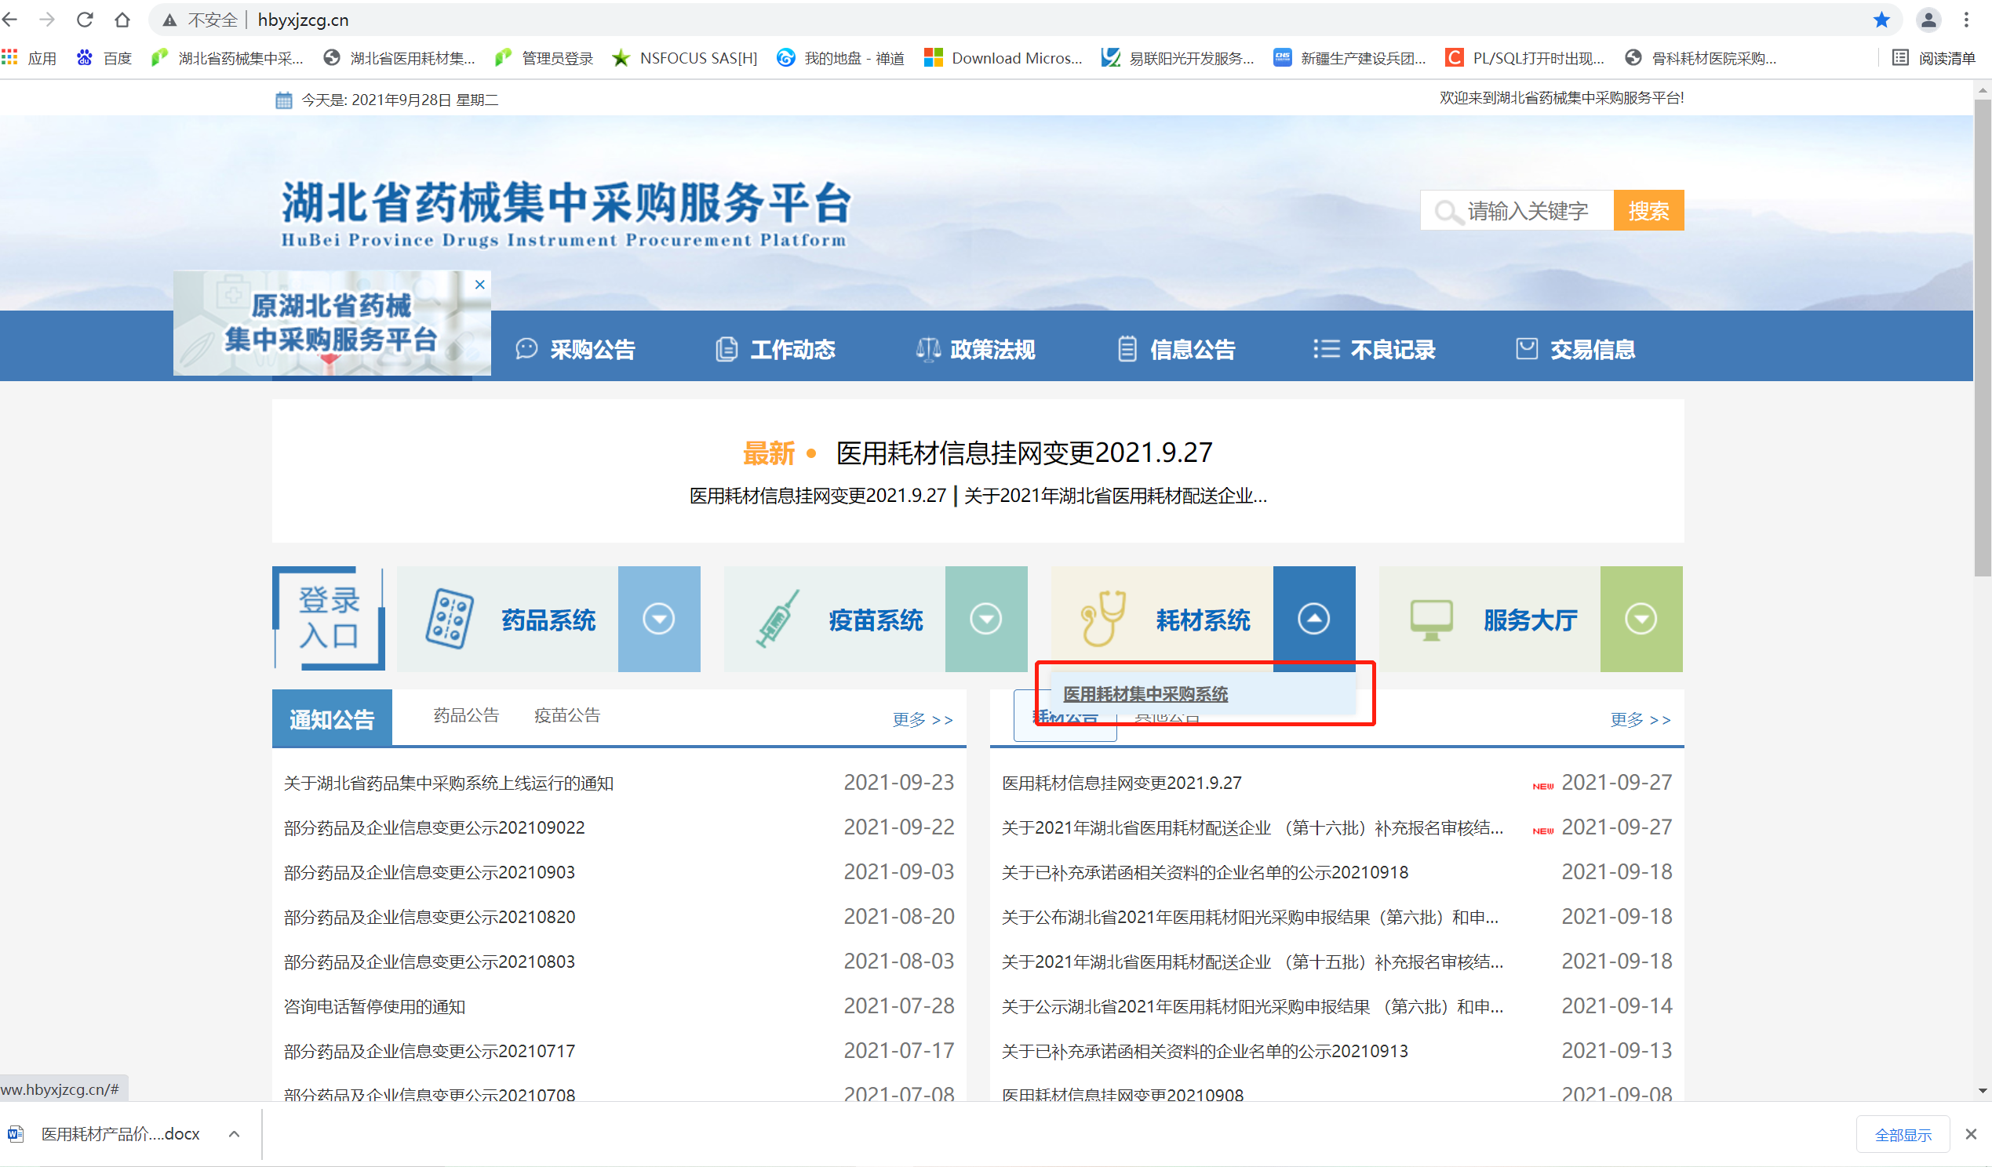如图（1）所示：
图（1）
点击“医用耗材集中采购系统”进入系统登陆页，输入领取的用户名， 密码。如图（2）所示：

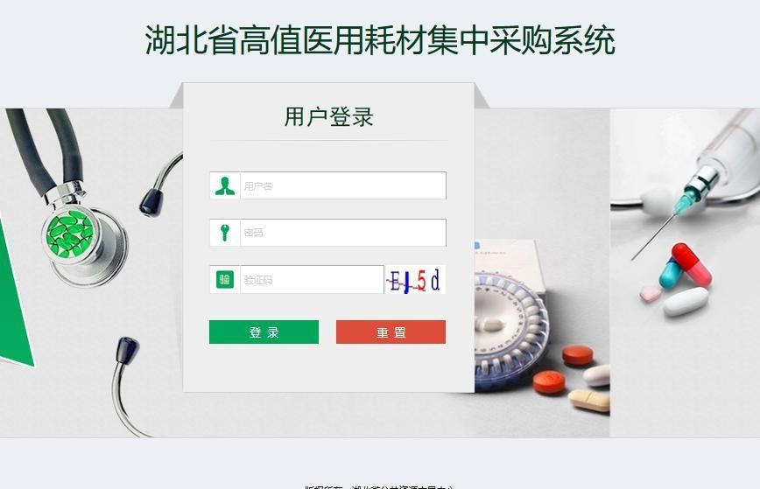

图（2）

二、 进入基础数据库系统

点击系统主界面的【基础数据库系统】进入基础数据库系统，如图

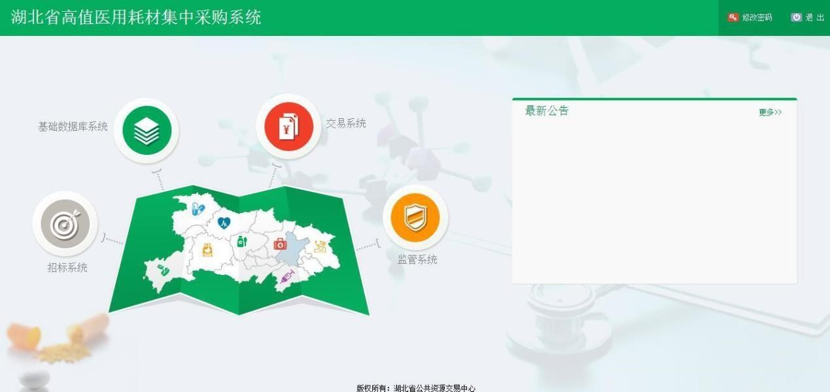
（3）、图（4）：
图 （3）

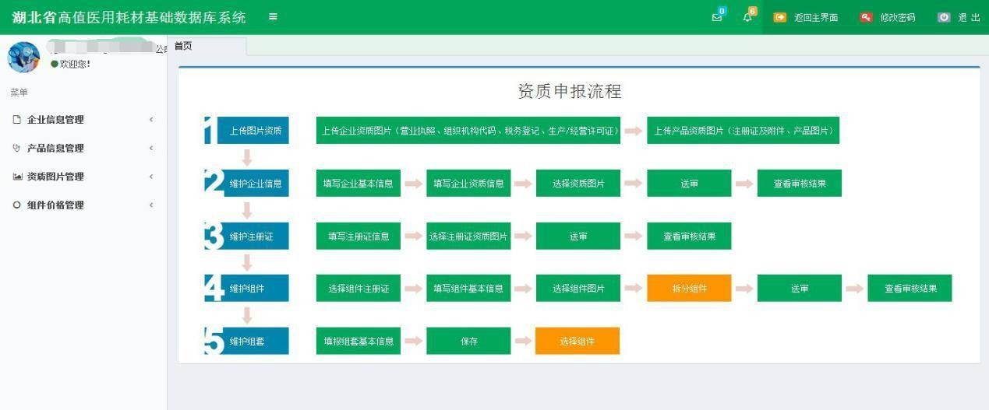
图 （4）

三、 填报产品价格信息

点击菜单【组件价格管理-组件价格管理】进入组件价格填报功能，如图（5）
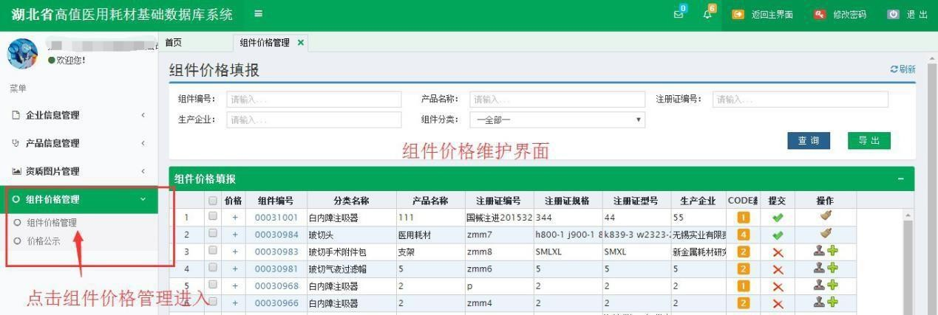
图 （5）

1、点击右上方【下载可申报 CODE 范围】按钮导出需填报价格的 code 信息， 即在“湖北省药械集中采购服务平台”所有已申报注册的高值医用耗材，如图（6）
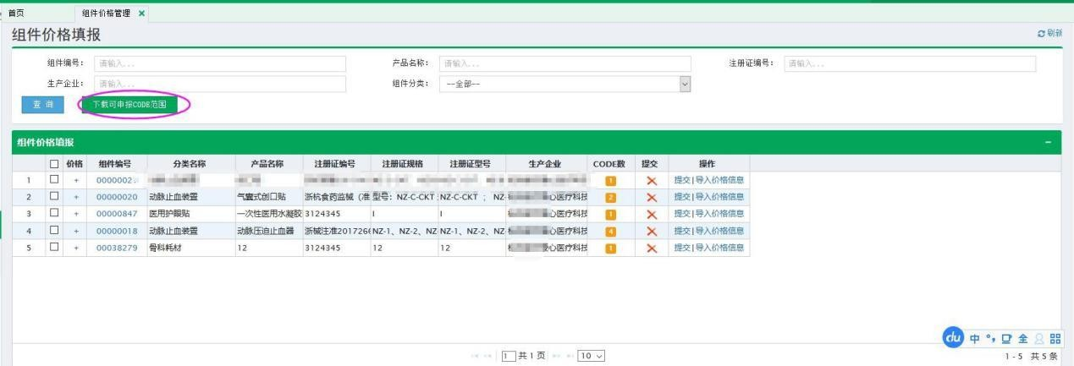
图 （6）

2、 点击页面下方【下载承诺函模板】按钮，先下载承诺函模板；然后选择已盖章图片进行上传，如图 （8）
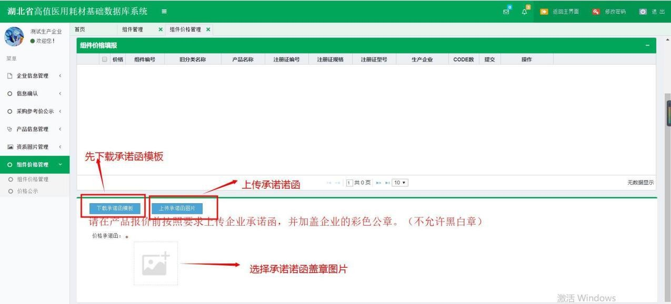

图 （8）

3、 点击列表中操作列中的【导入价格信息】按钮，下载导入 CODE 的价格模板，如图 （9）
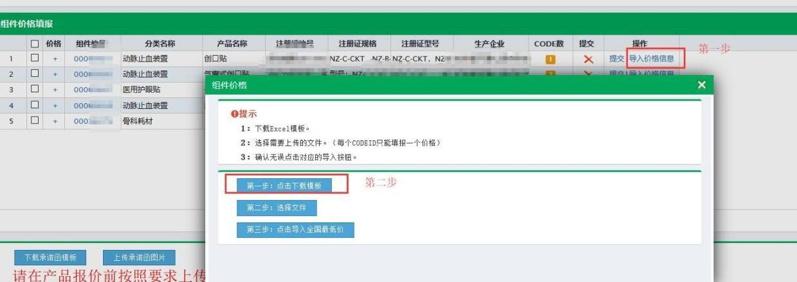

图 （9）
4、 图（10）为导入价格的模板，按照该模板整理要导入的价格数据，价格来源：在执行的全国省市级（含湖北）中标（挂网）价的最低价。第二列中的省份名称，严格按 照表头的文字填写省份名称，切记不要使用简称;第四列中的价格来源，可加注年份和市级名称等信息，例如：“XXXX年XX月”+“XX省XX市”+“第一批高值耗材项目”+ “中标价”。

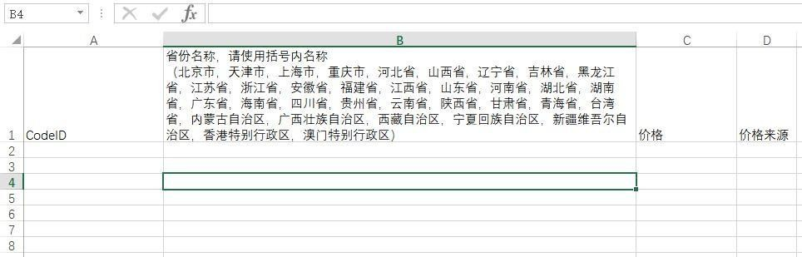
图 （10）

以组件为单位（一个组件一个 Execl 表）填充价格数据示例如图（11）所示：
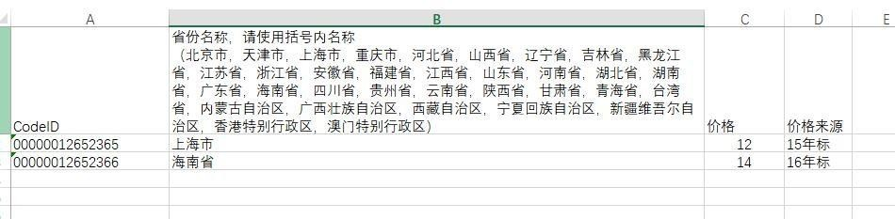

图 （11）

5、 价格数据文件制作完成后，点击【第二步：选择文件】选择需导入的数据文件，如图（12）、图（13）、图（14）
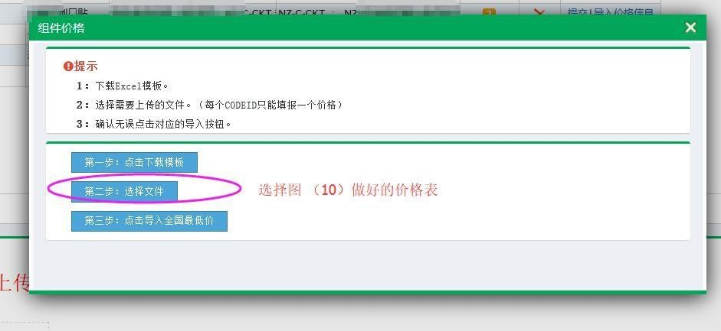

图 （12）

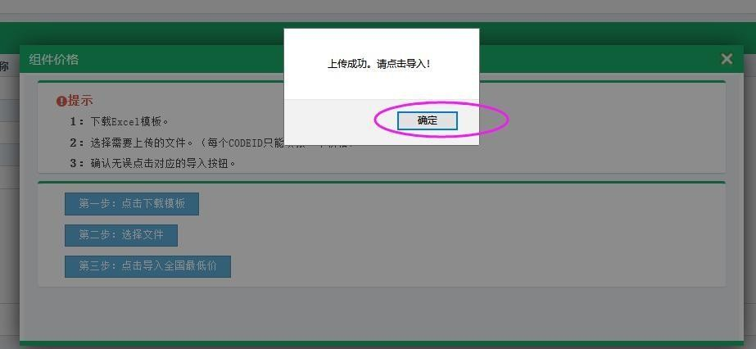
图 （13）

6、 价格数据文件制作完成后，点击【第三步：点击导入全国最低价】选择需导入的数据文件，如图（14）、图（15）
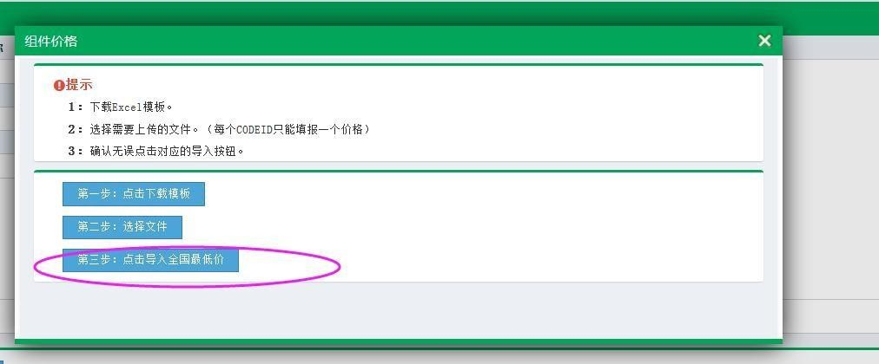
图（14）
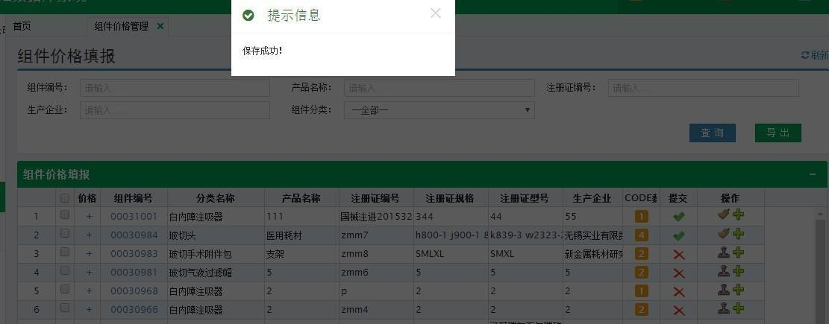

图 （15）
7、 点击列表中的“+”按钮查看已导入的价格信息，如图（16）、图（17）
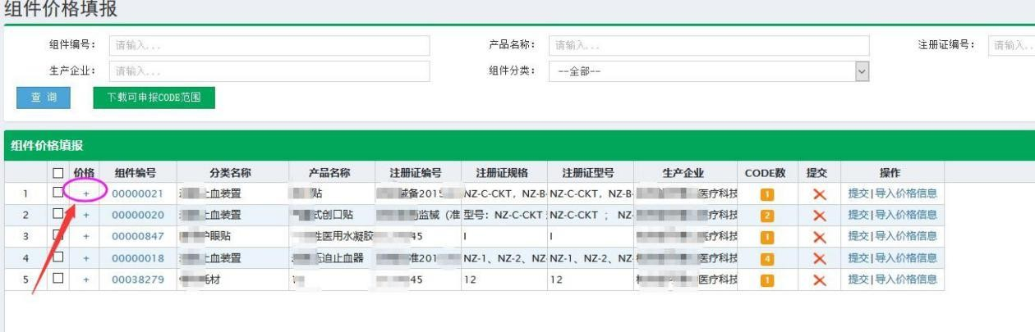
图 （16）
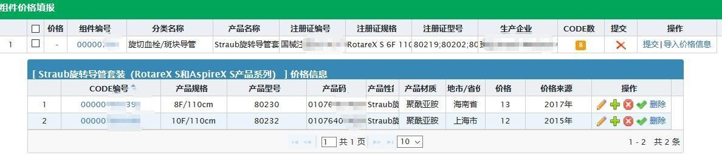

图 （17）

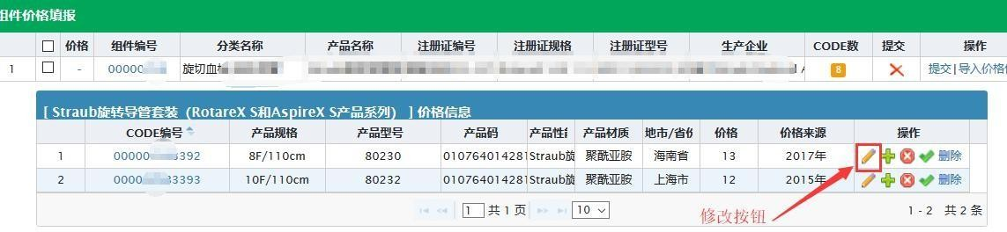
鼠标放在图（18）中的图标上，会显示对应的操作
图 （18）
修改好价格后点击【】按钮确认修改，确认修改后点击【 】按钮提交修改内容，切记必须点击【】才能提交修改内容，否则修改内容没有上传 。

8、 若价格信息核准无误后，需在列表中点击【提交】字样的按钮提交价格信息， 如图（18），提示“提交成功”后完成价格填报操作，图（19）

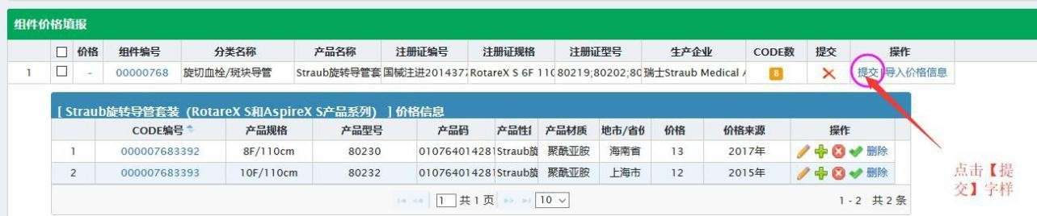
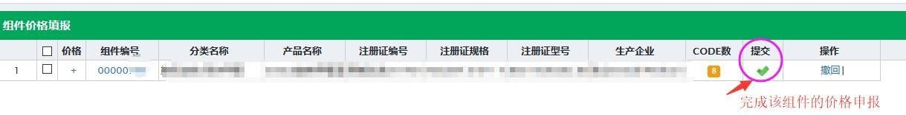
图 （18）
图 （19）
9、在【价格公示】页面可查看本企业已提交的价格信息，如图（20）所示：
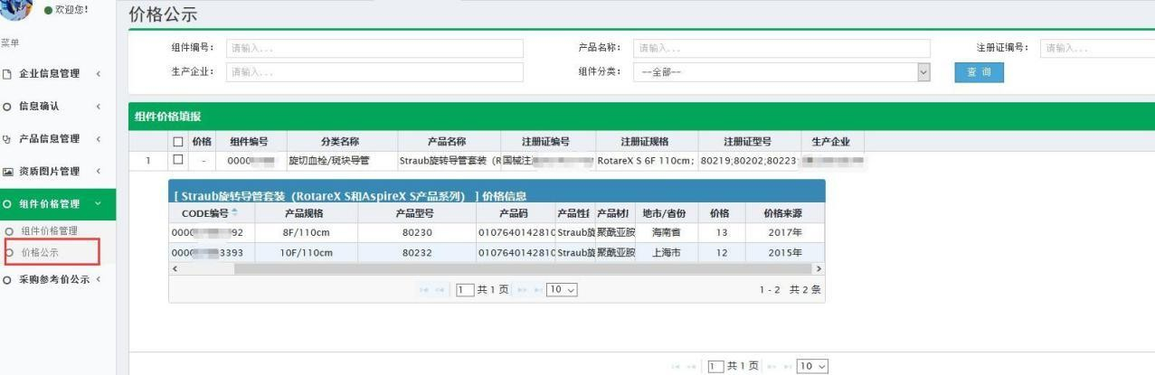
图 （20）

